Повышение квалификации
для лиц, имеющих либо получающих среднее профессиональное
или высшее образование
(по итогам обучения выдается удостоверение о повышении квалификации установленного образца)
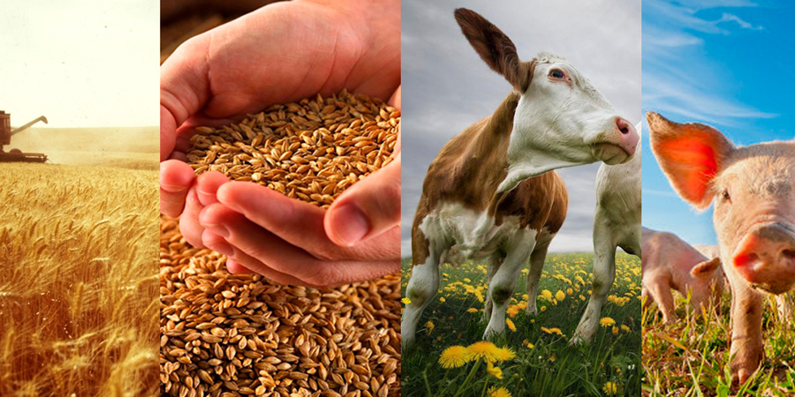
№п/п | Наименование программы | Объем  учебного  плана  (час) | Категория  слушателей | Дата  начала  занятий* |  |  |  | Стоимость  обучения  1 чел.  в группе не  менее 20  слушателей  (в руб.)
ВЕТЕРИНАРИЯ
1 | Ветеринарно-санитарная экспертиза | 144 | врачи ветеринарной медицины, специалисты ветеринарной службы | в течение года  (при формировании группы) |  |  |  | 3541,00
2 | Повышение квалификации  «Врачей ветеринарной медицины» | 72 | врачи ветеринарной медицины, специалисты ветеринарной службы | в течение года  (при формировании группы) |  |  |  | 3541,00
3 | Повышение квалификации  «Руководителей учреждений ветеринарной медицины» | 72 | ветеринарные специалисты АПК, К(Ф)Х, ветлечебниц  и клиник | в течение года  (при формировании группы) |  |  |  | 1775,00
ЗООТЕХНИЯ
4 | Повышение квалификации  главных зоотехников и директоров сельскохозяйственных предприятий, преподавателей образовательных организаций (учреждений) | 72 | руководители предприятий, специалисты зоотехнической службы, преподаватели |  | в течение года  (при формировании группы) |  |  | 1167,00
АГРОНОМИЯ
5 | Повышение квалификации  главных агрономов сельскохозяйственных формирований, преподавателей образовательных организаций (учреждений) | 72 | руководители предприятий АПК, специалисты агрономической службы, преподаватели |  | в течение года  (при формировании группы) |  |  | 1167,00
АГРОИНЖЕНЕРИЯ
 | Повышение квалификации  главных и старших инженеров, инженеров-механиков сельскохозяйственных предприятий, преподавателей образовательных организаций (учреждений) | 72 | специалисты инженерной службы, механики, фермеры, преподаватели |  | в течение года  (при формировании группы) |  |  | 1167,00
ЭКОНОМИКА
 | Повышение квалификации  главных бухгалтеров сельскохозяйственных формирований, преподавателей образовательных организаций (учреждений) | 72 | руководители предприятий АПК,  специалисты бухгалтерских и экономических служб |  | в течение года  (при формировании группы) |  |  | 1167,00
 | Повышение квалификации  главных экономистов сельскохозяйственных формирований, преподавателей образовательных организаций (учреждений) | 72 | руководители предприятий АПК,  специалисты бухгалтерских и экономических служб |  | в течение года  (при формировании группы) |  |  | 1167,00
 | Повышение квалификации  главных экономистов, преподавателей образовательных организаций (учреждений)  («Экономическая безопасность») | 72 | руководители предприятий АПК,  специалисты экономических служб, специалисты экономической безопасности |  | в течение года  (при формировании группы) |  |  | 1167,00
 | Повышение квалификации  руководителей сельскохозяйственных агроформирований, преподавателей образовательных организаций (учреждений) | 72 | руководители предприятий АПК, главные специалисты |  | в течение года  (при формировании группы) |  |  | 1167,00
ЭКОЛОГИЯ
 | По вопросам экологии  и охраны окружающей среды педагогических работников,  а также работников предприятий, учреждений, организаций | 72 | руководители предприятий, специалисты по экологии, ответственные  за принятие природоохранных решений |  |  | в течение года  (при формировании группы) |  | 1167,00
ПРОДУКТЫ ПИТАНИЯ ЖИВОТНЫХ ПРОИСХОЖДЕНИЙ
 | Повышение квалификации работников предприятий пищевой и перерабатывающей отрасли по направлению «Продукты питания животного происхождения» | 72 | руководители предприятий, специалисты  перерабатывающей  промышленности |  |  |  | в течение года  (при формировании группы) |  | 1167,00
СТРОИТЕЛЬСТВО
 | Повышение квалификации «Строительство уникальных зданий и сооружений», «Промышленное и гражданское строительство», «Автомобильные дороги и аэродромы» | 72 | руководители предприятий, специалисты  строительных предприятий, преподаватели |  |  |  | в течение года  (при формировании группы) |  | 1167,00
ОХРАНА ТРУДА

 | Повышение квалификации  По общим вопросам охраны труда | 36 | Руководители,  специалисты организаций, педагогические  работники, специалисты  в сфере охраны труда |  |  |  | в течение года  (при формировании группы) |  | 585,00
ПЕДАГОГИКА
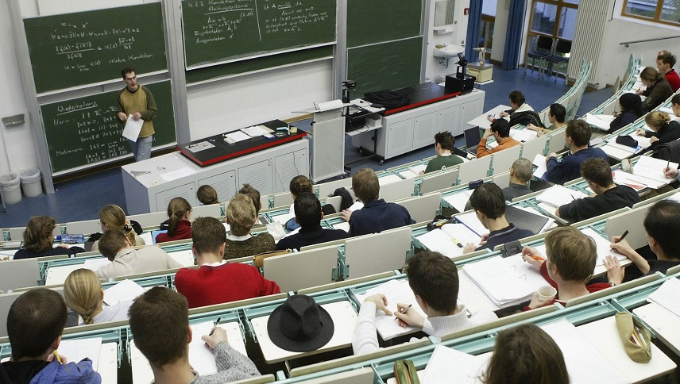
 | Повышение квалификации «Педагогика высшей школы» | 72 | профессорско-педагогический состав, преподаватели всех категорий |  |  |  | в течение года  (при формировании группы) |  | 1167,00

ПЕРЕЧЕНЬ ДОКУМЕНТОВ ДЛЯ ЗАЧИСЛЕНИЯ:
на повышение квалификации:
− копия паспорта (1,2,3 страницы);
− копия диплома о высшем или среднем профессиональном образовании;
− копия свидетельства об изменении фамилии либо имени в случае несоответствия в документе об образовании;
− заявление или заявка от организации (по форме*);
− анкета слушателя (по форме*);
− договор с физическим или юридическим лицом (по форме*).
* - Документы по форме заполняются слушателем совместно со специалистом при подаче документов на обучение.

АДРЕС МЕСТОНАХОЖДЕНИЯ:
ЛНР, г. Луганск, Артемовский район, городок ЛНАУ, 1.
Государственное образовательное учреждение Луганской Народной Республики «Луганский национальный аграрный университет»
(ГОУ ЛНР ЛНАУ)
Центр последипломного образования и повышения квалификации
(ЦПО и ПК, главный корпус кабинет Г – 205).
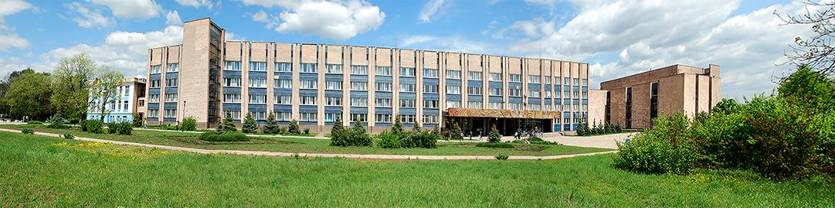

Руководитель центра последипломного образования и повышения квалификации:
Чеботарева Елена Николаевна
Методисты по учебно-методической работе:
Бордачева Лариса Дмитриевна
Шаргородская Оксана Дмитриевна
Контактный телефон:
072-123-03-47
E-mail: zpo@lnau.su

